NOTE PER LA COMPILAZIONE DEI DATI ANAGRAFICI  - (2) Firma del tutore del tirocinio valutativo  - Firma del candidato  (4)  N.B.: PRECISAZIONE:  Il libretto del tirocinio e la Dichiarazione di Consegna allegata, devono essere consegnati improrogabilmente entro 48 ore presso la:  “Presidenza del Corso di Laurea Specialistica in Medicina e Chirurgia”  Edificio A, piano 0, Via Sant’Andrea delle Fratte, 06132 Perugia.  La Presidenza del Corso di Laurea si farà poi carico di consegnare il libretto del tirocinio all’Ufficio “Esame di Stato” dell’Università  NOTE PER LA COMPILAZIONE DELLA FREQUENZA  *  Firma del tutore per ogni giorno di frequenza del candidato.  NOTE PER L’ATTRIBUZIONE DEL VOTO  - Nelle caselle indicate dalla FRECCIA il tutor deve specificare, per ogni ambito, un voto in trentesimi che prevede solo 4 valori:  14: insoddisfacente  18: appena sufficiente  24: buono  30: eccellente  - Nella casella blu, il tutor deve riportare la media sommando i voti di ciascun ambito e dividendo il risultato per il numero degli ambiti.  - Se il tutore ritiene un ambito non valutabile, deve barrare la casella corrispondente e dividere il totale per il numero di ambiti rimasti  N.B. La media ottenuta degli ambiti valutati deve essere arrotondata per eccesso o per difetto  ESEMPIO (A):  30+24+30+24+30 = 27,60 → 28 (arrotondamento per eccesso)  ESEMPIO (B):  24+24+30+24 = 25,50 → 25 (arrotondamento per difetto)  NOTE PER LA VALUTAZIONE DEL PROFILO PERSONALE  Nelle caselle evidenziate in rosso (a, b) il tutor può scegliere solo tra 2 valori:  14: insoddisfacente  30: eccellente  NOTE PER LA COMPILAZIONE  DEL GIUDIZIO RIASSUNTIVO  - Per ciascuno degli 8 profili il tutor deve riportare non il voto in trentesimi ma il valore corrispondente compreso fra 1 e 4  ESEMPIO: 28 → 4  25 → 3  20 → 2  16 → 1  - Il profilo numero 8 prevede un valore compreso fra 0 e 2  ESEMPIO: 28 → 2  22 → 1  15 → 0  - La somma dei valori va riportata nel totale (casella verde) ricostituendo così il voto in trentesimi  ESEMPIO:  N.B.: Si fa presente che, per accedere alla prova scritta, il candidato deve conseguire, al termine dei tre mesi, un punteggio non inferiore a 60/90 (minimo: 18/30 per periodo)  (1) Anche se la pagina non viene compilata deve essere barrata e firmata dal tutore. |   UNIVERSITÀ DEGLI STUDI DI PERUGIA  Tirocinio valutativo per l’esame di Stato  di abilitazione all’esercizio  della professione di Medico Chirurgo  NOTE PER LA COMPILAZIONE DEL LIBRETTO  DA PARTE DEL TUTORE  TIROCINIO VALUTATIVO PER L’ESAME DI STATO (PAGINA FAC-SIMILE)  CANDIDATO:  _________________________________ _____________________________  Cognome Nome  Nato a __________________ il __________ Residente in ___________  via _____________________ n° _________ telefono ______________  e-mail _____________________ Codice Fiscale __________________  Polizze Assicurative:  □ Responsabilità per gli infortuni sul lavoro INAIL; la copertura contro gli infortuni sul lavoro del tirocinante è assicurata ai sensi del D.P.R. 9/4/1999, n. 156,.  □ Responsabilità civile:  Posizione n. _________________ compagnia: _________________________  SEDE OSPITANTE:  Tirocinio in __________________________________________________________  Disciplina  Data di Svolgimento ___________________ ________________________  DAL (giorno/mese/anno) AL (giorno/mese/anno)  Sede di svolgimento del tirocinio __________________________________________  Indirizzo ______________________________________ _______________________  Città  (1)  Responsabile _______________________ ______________________________  Nome Qualifica  FIRMA PER PRESA VISIONE  (2)  ____________________ _________________________ __________________________  Candidato Per il soggetto ospitante Per L’Università  VALUTAZIONE IN ITINERE  Il Candidato ha ricevuto un “input” in SI □  (3)  Itinere del suo operato ? NO □ _______________________________  Firma del Candidato  (4)  N.B. Il Presente documento va consegnato all’ufficio Esame di Stato dell’Università dal medico valutatore  CERTIFICAZIONE DELLA FREQUENZA DEL CANDIDATO (PAGINA FAC-SIMILE)  Firma del Candidato: _______________________________________  Firma del Valutatore _______________________________________  Timbro “ufficiale” del valutatore:  NOVEMBRE  2004  APRILE  2016  Mese: __________________ Anno: __________________  ■ Giorno del mese  (PAGINA FAC-SIMILE)  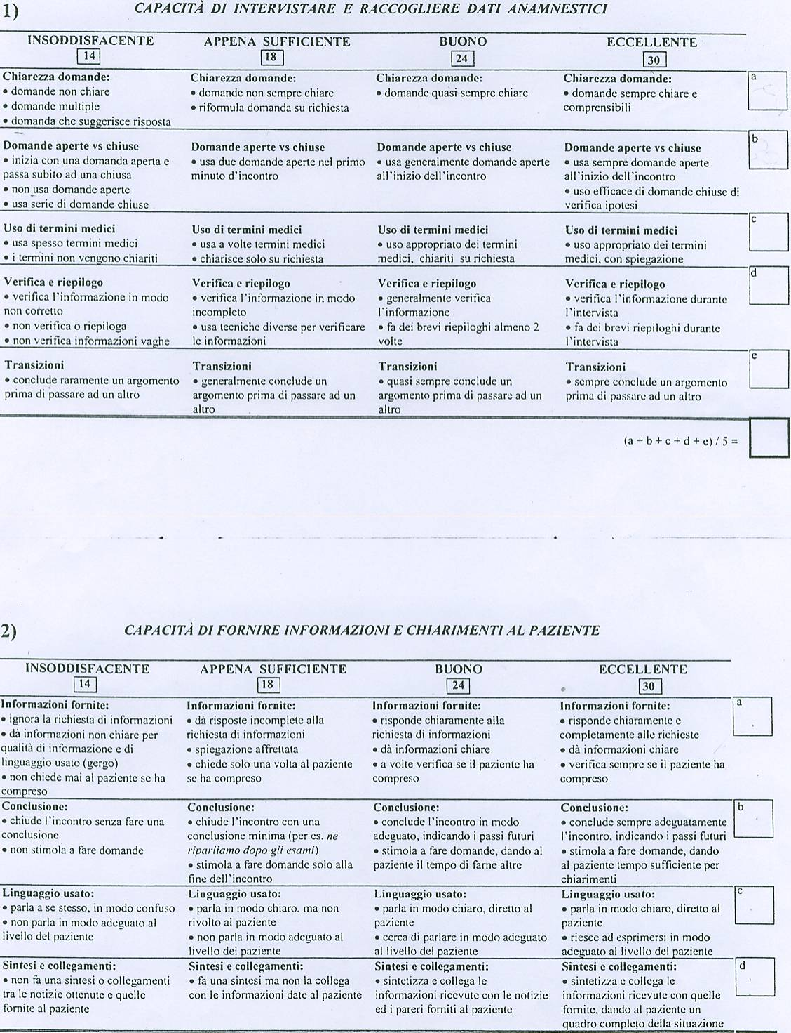  (PAGINA FAC-SIMILE  NOTE e/o COMMENTI (1)  (scrivere in stampatello)  ____________________________________________________________________  ____________________________________________________________________  ____________________________________________________________________  ____________________________________________________________________  ____________________________________________________________________  ____________________________________________________________________  ____________________________________________________________________  ____________________________________________________________________  ____________________________________________________________________  ____________________________________________________________________  ____________________________________________________________________  ____________________________________________________________________  ____________________________________________________________________  ____________________________________________________________________  ____________________________________________________________________  ____________________________________________________________________  ____________________________________________________________________  ____________________________________________________________________  ____________________________________________________________________  ____________________________________________________________________  ____________________________________________________________________  ____________________________________________________________________  ____________________________________________________________________  ____________________________________________________________________  ____________________________________________________________________  ____________________________________________________________________  ____________________________  Firma del “Valutatore”
  Profili | Valutazione
  1)  2)  3)  4)  5)  6)  7)  8)  Totale: | 28 → 4  26 → 3  28 → 4  30 → 4  26 → 3  28 → 4  27 → 4  27 → 2  28
  ■ | *  Firma del “Valutatore” |  | ■ | *  Firma del “Valutatore”
  1 |  |  | 16 | Firma
  2 |  |  | 17
  3 |  |  | 18 | Firma
  4 | Firma |  | 19 | Firma
  5 | Firma |  | 20 | Firma
  6 | Firma |  | 21 | Firma
  7 | Firma |  | 22 | Firma
  8 | Firma |  | 23 | Firma
  9 | Firma |  | 24
  10 |  |  | 25
  11 | Firma |  | 26 | Firma
  12 | Firma |  | 27 | Firma
  13 | Firma |  | 28 | Firma
  14 | Firma |  | 29 | Firma
  15 | Firma |  | 30 | Firma
  (PAGINA FAC-SIMILE)
  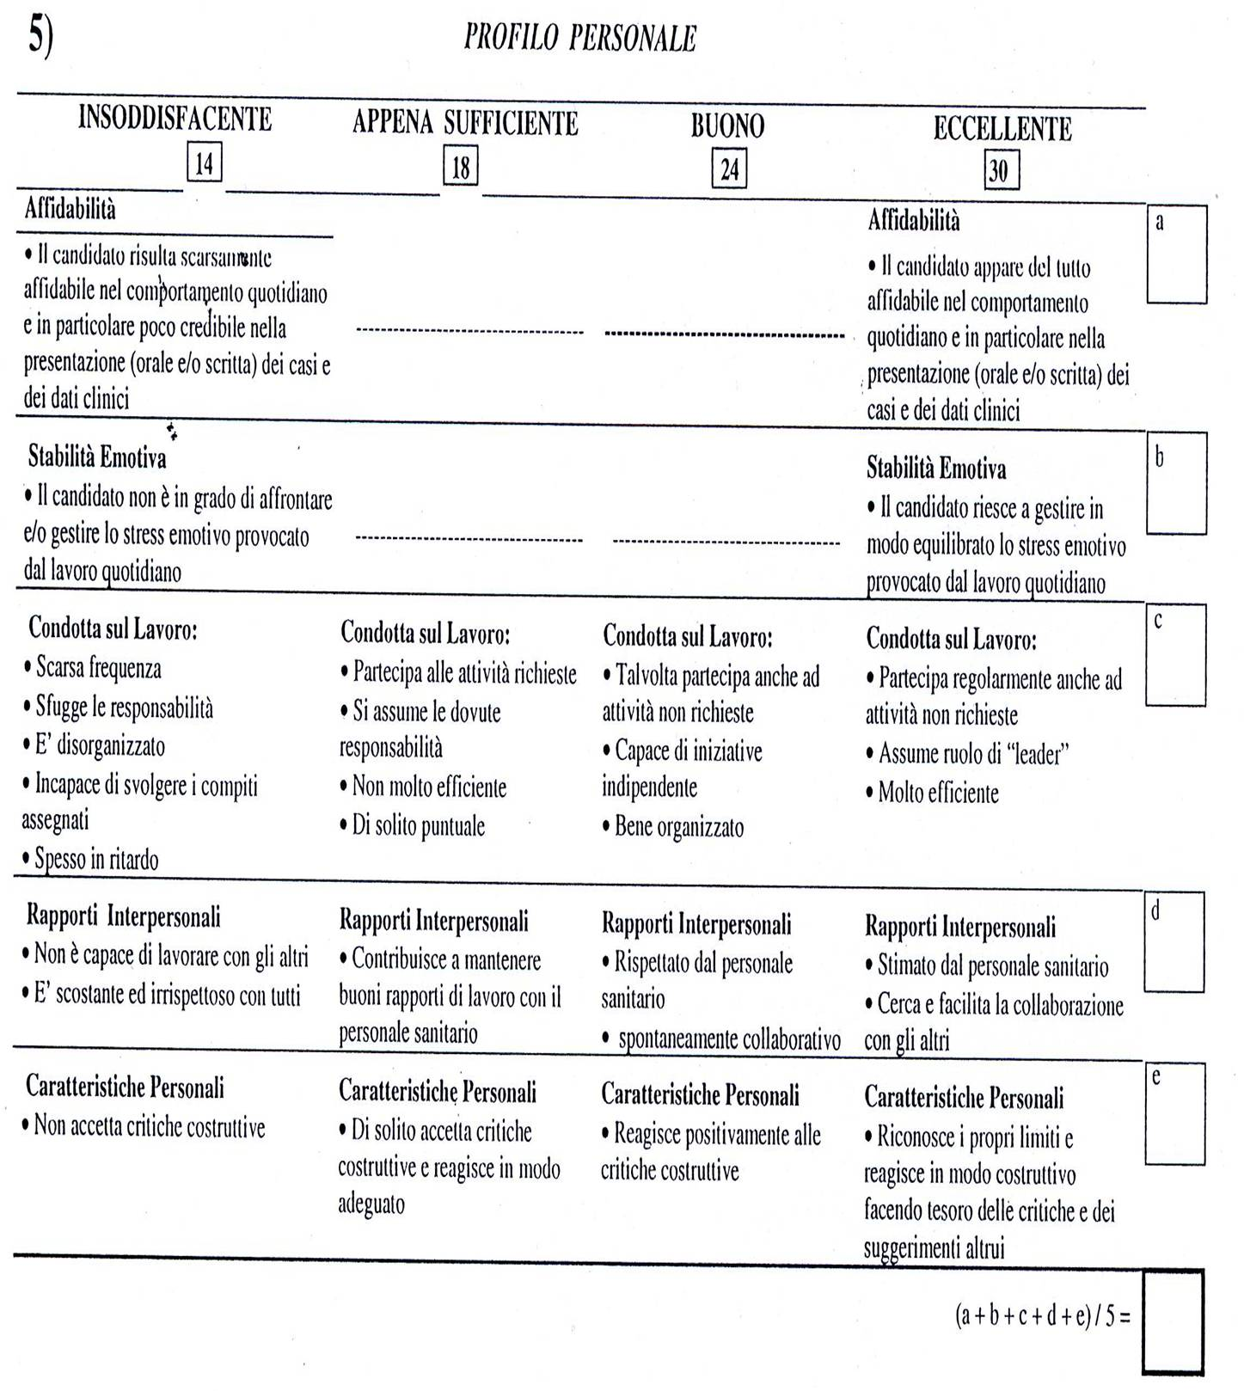
  a
  b
  TIROCINIO
  GIUDIZIO RIASSUNTIVO-CONCLUSIVO DEL CANDIDATO (PAGINA FAC-SIMILE)
  ____________ | ________________ |  | Data: | __________ | _________
  Nome del Candidato | Tirocinio effettuato |  |  | da | a
  1) Intervista al paziente e raccolta dei dati anamnestici: (Chiarezza delle domande, domande aperte vs chiuse, uso di termini medici, verifica, sintesi e transizioni)
  Insoddisfacente 1 (14-17) | Appena Sufficiente 2 (18-22) |  | Buono 3 (23-26) | Eccellente 4 (27-30) | _(1)_
  2) Capacità di fornire indicazioni e chiarimenti al paziente: (Informazioni fornite, conclusione, linguaggio usato, sintesi e collegamenti)
  Insoddisfacente 1 (14-17) | Appena Sufficiente 2 (18-22) |  | Buono 3 (23-26) | Eccellente 4 (27-30) | ______
  3) Rapporto medico-paziente: (Attenzione, linguaggio corporeo, sicurezza, atteggiamento, capacità di immedesimarsi e dare supporto)
  Insoddisfacente 1 (14-17) | Appena Sufficiente 2 (18-22) |  | Buono 3 (23-26) | Eccellente 4 (27-30) | ______
  4) Comportamento personale del medico: (Sensibilità, conduzione dell'esame obiettivo, umore, presentazione e igiene personale)
  Insoddisfacente 1 (14-17) | Appena Sufficiente 2 (18-22) |  | Buono 3 (23-26) | Eccellente 4 (27-30) | ______
  5) Profilo Personale: (Affidabilità, stabilità emotiva, condotta sul lavoro, rapporti interpersonali, caratteristiche personali)
  Insoddisfacente 1 (14-17) | Appena Sufficiente 2 (18-22) |  | Buono 3 (23-26) | Eccellente 4 (27-30) | ______
  6) Capacità Cliniche - 1: (Uso clinico delle conoscenze, anamnesi, esame obiettivo, diagnosi diff. ed elenco problemi)
  Insoddisfacente 1 (14-17) | Appena Sufficiente 2 (18-22) |  | Buono 3 (23-26) | Eccellente 4 (27-30) | ______
  7) Capacità Cliniche - 2: (Indagini diagnostiche e piani terapeutici, Compilazione cartelle cliniche, Comunicazione orale, Capacità tecniche, decisionali e di auto-apprendimento)
  Insoddisfacente 1 (14-17) | Appena Sufficiente 2 (18-22) |  | Buono 3 (23-26) | Eccellente 4 (27-30) | ______
  8) Valutazione sintetica - Soddisfazione: (Sei rimasto soddisfatto della preparazione complessiva del candidato? Gradiresti acquisire il candidato come tuo collaboratore?)
  Per Nulla 0 (14-17) | Molto Poco 1 ( 18-21) | Poco 1 (22-24) | Sì 2 (25-27) | Molto 2 (28-30) | _(2)_
   |  |  |  | Totale:
  _____________________________________ |  | ________________ |  | _____________ | ____________
  Valutatore: Nome-stampatello |  | Firma |  | qualifica | Telefono
  _____________________________________ |  | ________________________________ |  |  | ____________
  Istituzione |  | Indirizzo |  |  | Città

